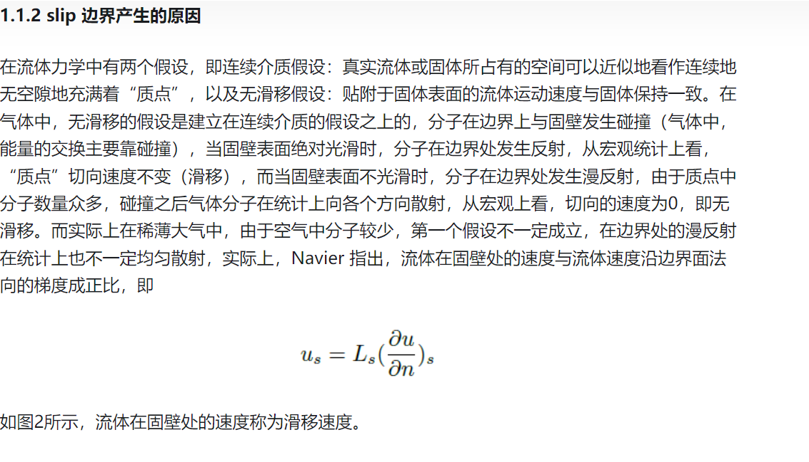

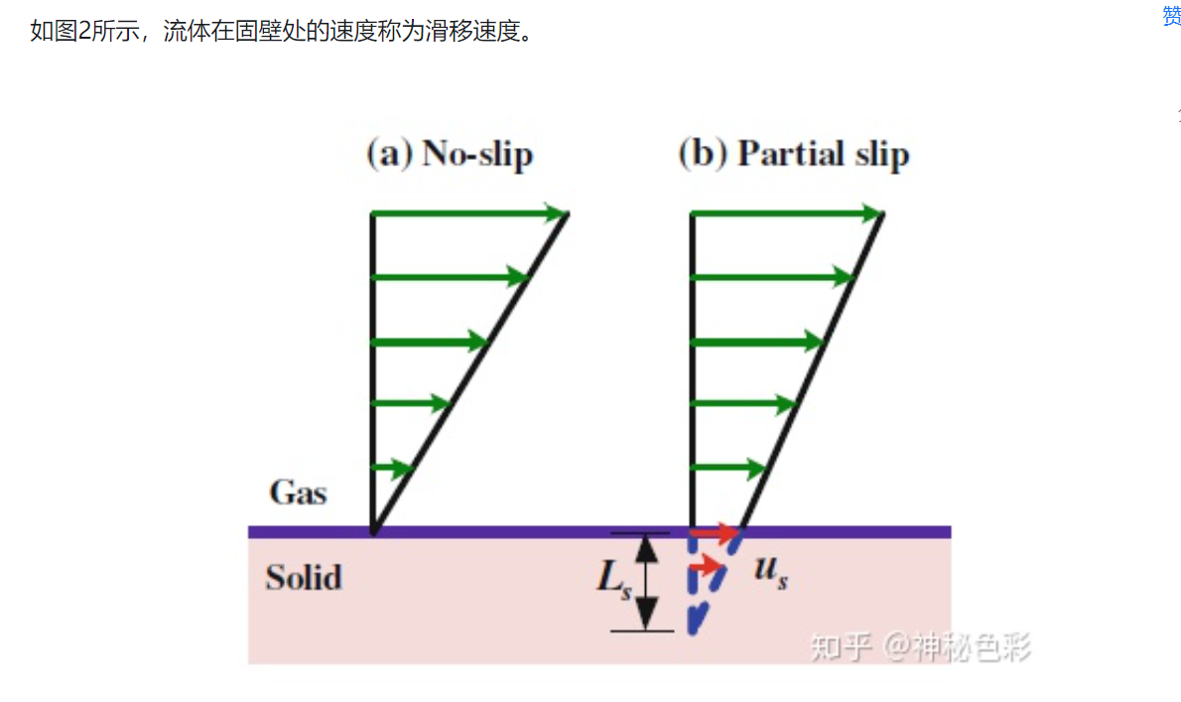

大致就是no slip 是一个较为理想的状态，但是好像在表面是会发生速度更大程度的减小（navier说的也不一定对）

我的想象：首先，液固表面的分子作用力更大，其次，固体surface大多（准确说是不可能）是完全光滑的——都会让表层运动发生较大的变化~

更专业且具体的答案，请参考——

[【原创】OpenFOAM 边界条件系列解析—Slip边界（1） - 知乎 (zhihu.com)](https://zhuanlan.zhihu.com/p/36462020)